8.10 地形纹理演示程序
在本例中，我们要为地形和水体添加纹理。首先，我们要在地形上平铺一幅草地纹理。 由于地形网格很大，如果我们直接拉伸纹理，那么每个三角形只能得到很少的几个纹理元素。换句话说，这里无法为表面提供足够高的纹理分辨率；我们会受到倍增问题的影响。所以，我们要在地面网格上平铺草地纹理，进而获得较高的分辨率。其次，我们要通过一个时间函数对水体纹理进行平移，使水体显得更真实一些。图8.15是该演示程序的屏幕截图。
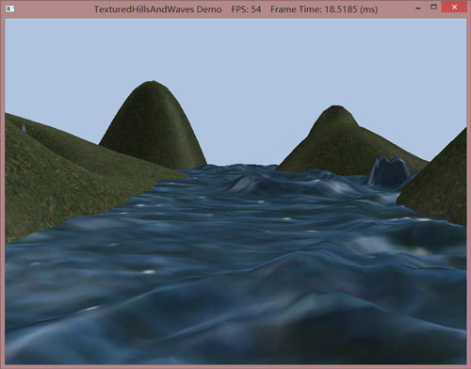
图8.15 地形纹理演示程序的屏幕截图。

8.10.1 生成网格纹理坐标
图8.16是一个建立在xz平面上的m×n网格以及一个在规范化纹理空间[0,1]²中的对应网格。可以看到，xz平面上的第ij个网格顶点的纹理坐标对应于纹理空间中的第ij个网格顶点的坐标。第ij个顶点对应的纹理空间坐标为：
u_{ij} = j ∙ ∆u
v_{ij} = i ∙ ∆v
其中，∆u = $\frac{1}{n-1}$，∆v = $\frac{1}{m-1}$。
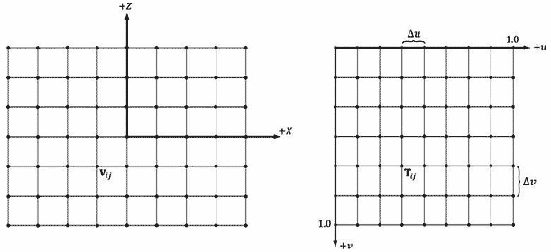
图8.16 空间中的网格顶点v_{ij}的纹理坐标等于uv空间中的第ij个网格顶点T_{ij}的坐标。
因此，我们可以使用如下代码为地面网格生成纹理坐标：
void GeometryGenerator::CreateGrid(float width, float depth, UINT m, UINT n, MeshData& meshData)
{
UINT vertexCount = m*n;
UINT faceCount = (m-1)*(n-1)*2;

//
// 创建顶点
//

float halfWidth = 0.5f*width;
float halfDepth = 0.5f*depth;

float dx = width / (n-1);
float dz = depth / (m-1);

float du = 1.0f / (n-1);
float dv = 1.0f / (m-1);

meshData.Vertices.resize(vertexCount);
for(UINT i = 0; i < m; ++i)
{
float z = halfDepth - i*dz;
for(UINT j = 0; j < n; ++j)
{
float x = -halfWidth + j*dx;

meshData.Vertices[i*n+j].Position = XMFLOAT3(x, 0.0f, z);
meshData.Vertices[i*n+j].Normal = XMFLOAT3(0.0f, 1.0f, 0.0f);
meshData.Vertices[i*n+j].TangentU = XMFLOAT3(1.0f, 0.0f, 0.0f);

// 在网格上拉伸纹理
meshData.Vertices[i*n+j].TexC.x = j*du;
meshData.Vertices[i*n+j].TexC.y = i*dv;
}
}

…
}

8.10.2 纹理平铺
前面提到，我们希望在地形网格上平铺一幅草地纹理。但是，目前计算出来的纹理坐标是在单位区间[0,1]²中的，无法产生平铺。所以，我们要指定重复寻址模式并通过一个纹理变换矩阵将纹理坐标扩大5倍。这样，纹理坐标会被映射到[0,5]²区间内，使纹理在地形网格表面平铺5×5次：
XMMATRIX grassTexScale = XMMatrixScaling(5.0f, 5.0f, 0.0f);
XMStoreFloat4x4(&mGrassTexTransform, grassTexScale);
…
Effects::BasicFX->SetTexTransform(XMLoadFloat4x4(&mGrassTexTransform));
…
activeTech->GetPassByIndex(p)->Apply(0, md3dImmediateContext);
md3dImmediateContext->DrawIndexed(mLandIndexCount, 0, 0);

8.10.3 纹理动画
我们要通过一个位于UpdateScene方法中的时间函数在纹理空间中平移纹理坐标，使水体纹理在网格上移动。我们为每帧提供一个很小的位移量，以得到一个平滑动画。我们同时使用无缝纹理和重复寻址模式，以使纹理坐标在平移时不出现间断。下面的代码示范了如何为水体纹理计算位移量，并生成和设定水体的纹理矩阵：
// 平铺水面纹理
XMMATRIX wavesScale = XMMatrixScaling(5.0f, 5.0f, 0.0f);

// 根据时间平移纹理
mWaterTexOffset.y += 0.05f*dt;
mWaterTexOffset.x += 0.1f*dt;
XMMATRIX wavesOffset = XMMatrixTranslation(mWaterTexOffset.x, mWaterTexOffset.y, 0.0f);

// 组合缩放和平移
XMStoreFloat4x4(&mWaterTexTransform, wavesScale*wavesOffset);
…
Effects::BasicFX->SetTexTransform(XMLoadFloat4x4(&mWaterTexTransform));
…
activeTech->GetPassByIndex(p)->Apply(0, md3dImmediateContext);

